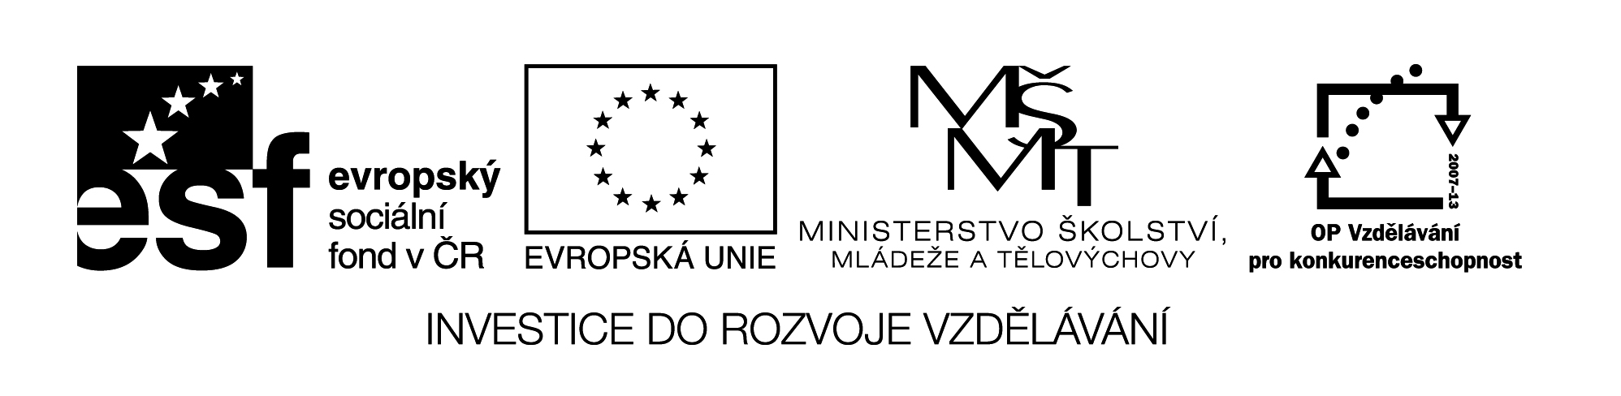

**Název školy:** Střední průmyslová škola, Ostrava - Vítkovice, příspěvková organizace

**Autor:** Mgr. Lenka Hrušková

**Datum:** 23. 4. 20125

**Název:** VY_32_INOVACE_5.1.13

**Číslo projektu:** CZ.1.07/1.5.00/34.0125

**Téma:** Rysy směrů české literární moderny – pracovní list

**Anotace:** Pracovní list slouží k procvičení učiva o české literární moderně přelomu 19. a 20. století.

Testové úlohy a cvičení jsou autorsky vytvořeny přímo pro učební materiál.

**PRACOVNÍ LIST – ČESKÁ LITERÁRNÍ MODERNA**

1. Přiřaď pojem k jednotlivým uměleckým směrům přelomu 19. a 20. století:
2. dojem
3. znak
4. úpadek
5. odtržení
6. Doplň následující text:

Mezi umělecké směry tzv. moderny patřily…………………………………………

Všechny kladly důraz na………………………………………………………………………..

Odmítaly …………………………..přístup k umělecké tvorbě předchozích let.

Propagovaly heslo…………………………………………………………………………………

Formální stránku díla považovaly za důležitější než ………………………………

1. K autorům manifestu České literární moderny nepatřil:
2. Fráňa Šrámek
3. F. X. Šalda
4. Otokar Březina
5. Antonín Sova
6. K jakému uměleckému směru by bylo možno přiřadit následující verše?

Pokuste se vysvětlit jejich myšlenku:

1. „….a ani nerozžal si oheň pobřežní,

neb všechny ohně prý tu zhasnou, uplovou….“ (K. Hlaváček: Hrál kdosi na hoboj)

1. „… Mře naše století,

před sebou tmu a na rtech prokletí….“ (J. S. Machar: Sonet na sklonku století)

1. „Když ona přišla na můj sad, vše právě odkvétalo.

Tak nevrle a tulácky v obzoru slunce spalo.

Ó, proč tak pozdě? Řek jsem jí. Poslední slunce na sítí,

zvony mi v mlhách umlkly, jsou ptáci v travách ukrytí….“

(A. Sova: Kdo vám tak zcuchal tmavé vlasy)

1. Poznáte autory těchto výtvarných děl? Pokuste se popsat hlavní rysy díla:

A)

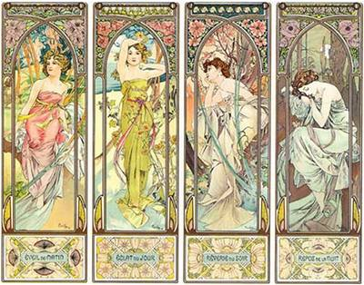

B)

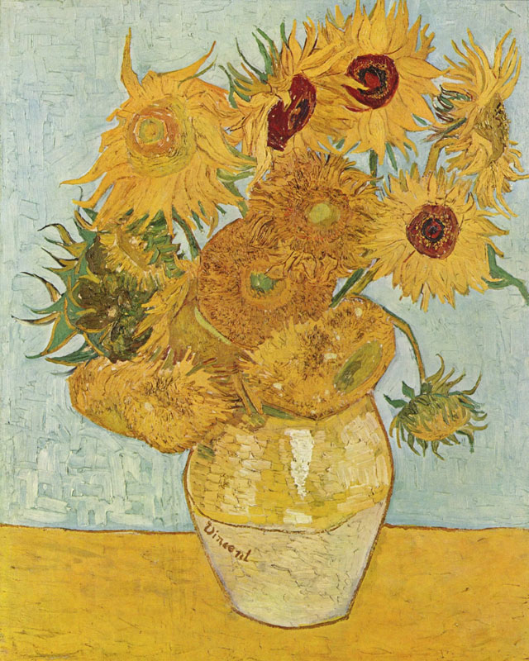

C)

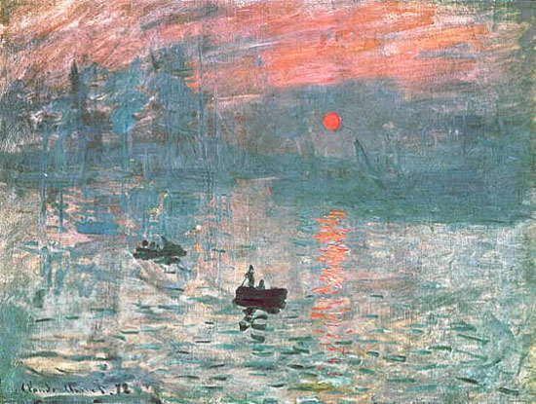

D)

